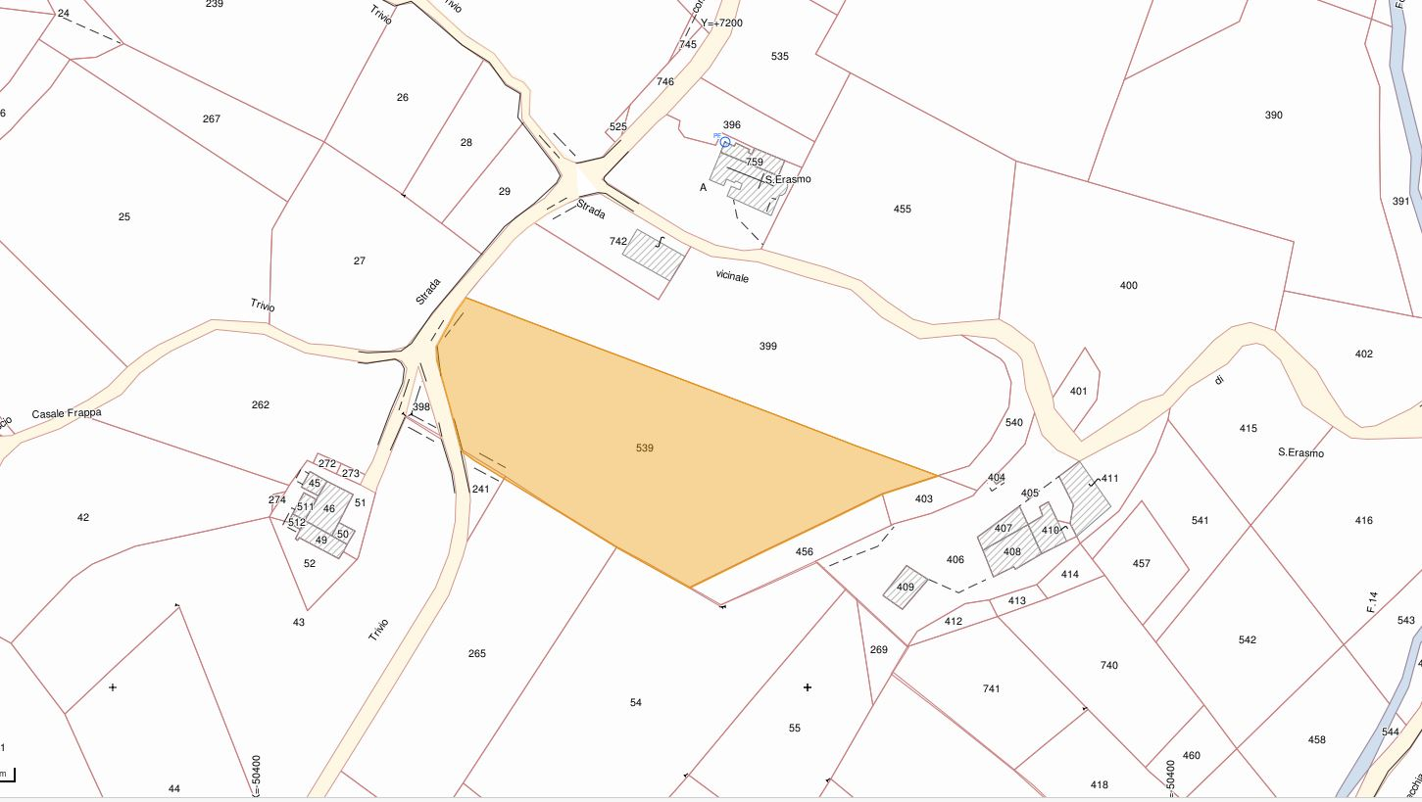

Parte fronte strada della p.lla 539 (Foglio 14) interessata dal contratto di comodato